**XY696** *Scheda creata il 23 gennaio 2025*

** 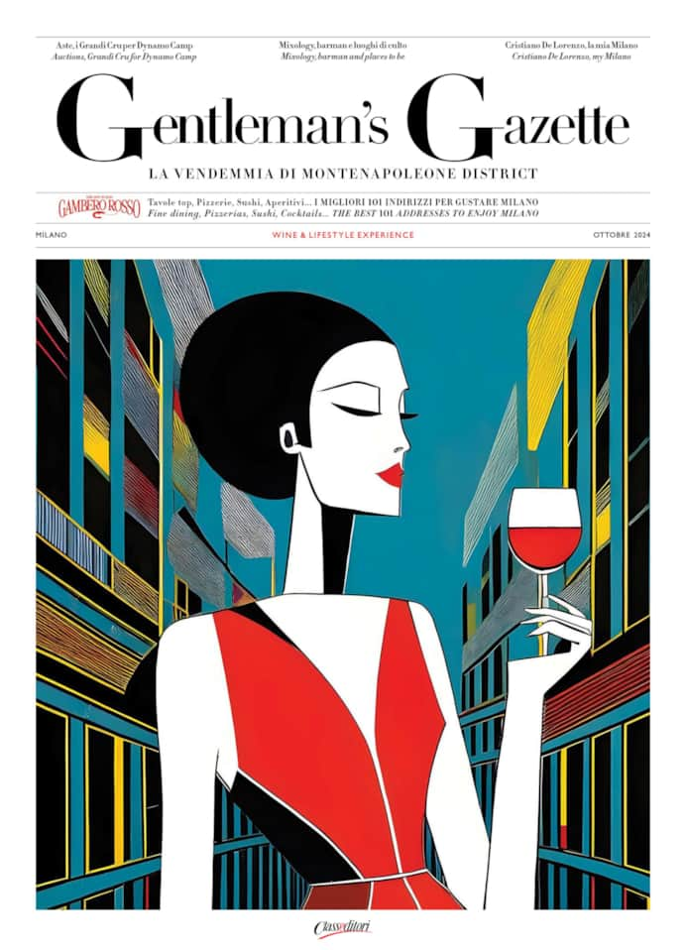

**Descrizione bibliografica**

\***Gentleman's gazette** : la vendemmia di Montenapoleone district. - Milano : Classeditori, 2022- . - volumi : ill. ; 36 cm. ((Annuale. - Descrizione basata su: Ottobre 2024. - In italiano e in inglese. - CFI1142945

Soggetto: Via Montenapoleone <Milano> - Periodici

**Volumi disponibili in rete** [2023](https://www.google.com/url?sa=t&source=web&rct=j&opi=89978449&url=https://www.meregalli.com/contents/rassegna_stampa/2023_ottobre_GENTLEMAN_VENDEMMIA_GAZETTE_GruppoMeregalli_Duomo18_041020230428186972.pdf&ved=2ahUKEwj314KwsYuLAxXv2QIHHajRHcwQFnoECBUQAQ&usg=AOvVaw18W6sbNEhCHjR-L1PRXxaH)

**Informazioni storico-bibliografiche**

Sarà in edicola con *MF-Milano Finanza* giovedì 10 ottobre, a Milano e a Roma, l’edizione speciale di *Gentleman Gambero Rosso* dedicata a Vendemmia Milano, la manifestazione ideata e promossa da MonteNapoleone District in collaborazione con il Comitato Grandi Cru d’Italia che abbina i marchi del lusso alle più prestigiose etichette di vino, per creare un’esperienza sensoriale unica nelle boutique del Quadrilatero della Moda aderenti. “Oggi sono oltre cento i brand del lusso che partecipano alla Vendemmia e 200 le case vinicole”, dice Guglielmo Miani, presidente di MonteNapoleone District, nell’intervista a lui dedicata, dove spiega come il progetto sia nato “con l’intento di creare un’esperienza memorabile e unica per i clienti a Milano, nel periodo di ottobre, fino a dieci anni fa molto tranquillo per la città. Ora, invece, è diventato un mese importante grazie alla posizione che oggi Milano ha nel panorama europeo e mondiale di città turistica, non solo di business”.

Vendemmia Milano (7-13 ottobre) è “oggi fra gli appuntamenti più ambiti per i marchi del lusso e per i produttori di vino. Nel 2019 Vendemmia festeggia i dieci anni, arricchita da una serie di eventi speciali e da questo magazine, *Gentleman Gambero Rosso*, che a sua volta nasce proprio dalla fusione di due case editrici e di due competenze, il lifestyle (*Gentleman*) e il rating enogastronomico (*Gambero Rosso*)”, scrive nell’editoriale di questo numero speciale Giulia Pessani, direttore del magazine, che in quest’edizione è realizzato in cinese, inglese ed italiano. La collaborazione fra MonteNapoleone District e *Gentleman Gambero Rosso* ha anche generato il tasting *Best Italian Wines Gambero Rosso* che si è tenuto a Milano nello Spazio Polene del Museo Nazionale della Scienza e della Tecnologia Leonardo da Vinci giovedì 3 ottobre, anticipando l’inizio di Vendemmia Milano, con 200 ospiti che hanno potuto degustare 33 etichette di 13 regioni italiane in una cornice altamente suggestiva. Così come di grande fascino è la Sala Tiepolo di Palazzo Clerici dove (martedì 8 ottobre) si è tenuta l’asta benefica “Italian Masters”, organizzata dal District insieme al Comitato Grandi Cru d’Italia e battuta da Christie’s, il cui ricavato viene interamente devoluto a Dynamo Camp. Venerdì 11 (alle 19), invece, si terrà il Wine Tasting di un’esclusiva selezione di etichette del Comitato all’hotel Four Seasons.

Sono quindi due le anime di *Gentleman Gambero Rosso* che coabitano in questo giornale, unico nel suo genere. Nella prima parte, i lettori trovano interviste ai personaggi di maggior rilievo, grandi servizi e approfondimenti sul sodalizio fra fashion e grandi vini, fra cui i grandi nomi della moda che conquistano il settore enogastronomico, esperienze del gusto (il tartufo, re dell’autunno…), l’indicazione di tutti gli appuntamenti di Vendemmia Milano e le aste. Un ampio servizio è dedicato all’asta organizzata il 24 ottobre a Roma (Chorus Cafè) da Gambero Rosso e Wanennenes, la prima di vini organizzata dalla famosa casa d’aste. Nella seconda sezione c’è la Directory, “una piccola grande summa dei migliori indirizzi (dal fine dining alla trattoria, dall’etnico ai neo bistrot, senza dimenticare i consigli per una spesa golosa a prova del più raffinato dei palati) tratti dall’ultima edizione delle guide con le quali il *Gambero Rosso* da trent’anni disegna il profilo più gustoso delle due città”, spiega Laura Mantovano, direttore *Guide Gambero Rosso*, nell’introduzione a questa parte del magazine.

Perché due città? Perché il successo del format milanese è stato tale da essere importato a Roma, dal 2017, su iniziativa di Andrea Amoruso Manzari (fondatore dell’agenzia Krt), coinvolgendo oggi il centro storico e anche presidi strategici come il Terminal E dell’aeroporto di Fiumicino. “Nel 2017 (Vendemmia Roma) ha avuto circa 50 adesioni di brand, diventate poi 65, fino ad arrivare alle 100 di oggi”, spiega Amoruso Manzari nell’intervista su *Gentleman Gambero Rosso* in cui parla della terza edizione della manifestazione, che si tiene dal 14 al 20 ottobre. Fra i momenti salienti, la degustazione delle etichette appartenenti al Comitato Grandi Cru d’Italia che si tiene venerdì 18 ottobre nella Ballroom del Grand Hotel Plaza.

A Vendemmia Roma è dedicato un altro numero del magazine, con contenuti esclusivi, che sarà in edicola il 16 ottobre con *MF-Milano Finanza* (nelle edicole di Roma e Milano); entrambe le edizioni, inoltre, godono di una distribuzione particolare sia nelle lounge Alitalia sia in quelle dell’alta velocità negli aeroporti e nelle stazioni di Milano e di Roma. <https://www.foodaffairs.it/2019/10/09/edizione-speciale-di-gentleman-gambero-rosso-dedicata-a-vendemmia-montenapoleone-in-edicola-il-10-ottobre/>

**Su Gentleman la Vendemmia di MonteNapoleone**

di Gian Marco Giura 30.09.2022

È da domani con MF-Milano Finanza in selezionate edicole del centro di Milano, Gentleman's Gazette, l'edizione speciale del magazine dedicata alla «Vendemmia di MonteNapoleone», <https://www.milanofinanza.it/news/su-gentleman-la-vendemmia-di-montenapoleone-2578633#google_vignette>,